Überlagern sich Lichtstrahlen eines Lasers wieder, nachdem sie unterschiedliche Wege gegangen sind, kommt es zu spezifischen Interferenzmustern. Mithilfe dieser Muster lässt sich die Wellenlänge des Lichts mit einem Lineal bestimmen, obwohl diese enorm klein ist.
Achte darauf, dass die Linie des Lasers vertikal ausgerichtet ist und die Beschriftung des Dias nach oben zeigt.
Durchführung:
- Baue das Experiment gemäß der Abbildung auf.
- Berechne die Gitterkonstante g für die folgenden drei Gitter.
Gittertyp | 80 Linien/mm | 300 Linien/mm | 600 Linien/mm
g in mm
- Untersuche den Einfluss der Gitterkonstanten auf das Interferenzmuster. Positioniere dazu den Schirm so, dass du mindestens drei Linien auf dem Schirm siehst.
Auswertung:
Messhinweis
Um die Messgenauigkeit zu erhöhen, kannst du…
… den Abstand mehrerer Maxima messen.
… den Abstand zwischen Schirm und Gitter vergrößern.
Vergiss dabei nicht den Abstand in der Skizze zu notieren.
- Skizziere zu dem jeweiligen Gitter einen Ausschnitt des Musters.
Notiere jeweils den Abstand der Maxima und den Abstand e zwischen Schirm und Gitter, ergänze die Werte in deiner Skizze.
g =

e =

g =

e =

g =

e =

- Markiere in deiner Skizze die Stellen der konstruktiven und
destruktiven Interferenz.
- Berechne mit deinen Daten die Wellenlänge des Lasers.
Überprüfe dein Ergebnis mithilfe der Daten auf dem Typenschild.
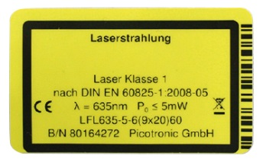
Verlinkt:
…
…
…

